定位导航概述
定位导航是系统的核心功能之一，主要用于使系统确定用户当前的位置，以及帮助用户找到自己要找的商品的所在位置。
定位通过iBeacon基站阵列实现，系统应将书店划分为能够让用户准确接收iBeacon基站所发信息的“区域”，客户端可以通过iBeacon提供的服务获知用户所在的区域。
导航导航通过对预先生成的信息进行查询来进行，当用户需要从区域A到达区域B时，将能从数据库中查询到一条可行的路径。

区域划分及定位
区域是利用iBeacon系统进行定位和导航的基本单位，一个区域的中心会部署一个iBeacon基站用于向用户推送关于该区域的一些必须信息，客户端将借此判断当前位于的区域。若客户端同时接收到了多个基站推送的区域信息，则认为其所在区域为最近的那个基站所代表的区域。
区域的划分不是随意的，必须满足如下要求：每个区域在四个方向上最多只能拥有一个比邻区域，四个方向在系统内被定义为“东西南北”，但可以不是正东正西正南正北，可以有所偏差，实践中也可取东南西南东北西北作为四个方向，只要做好和系统内的“四方向”的对应即可。此外，一个区域可以通过步梯、电梯等设施来与其他区域比邻。
如下是某小型书店的区域划分示意图
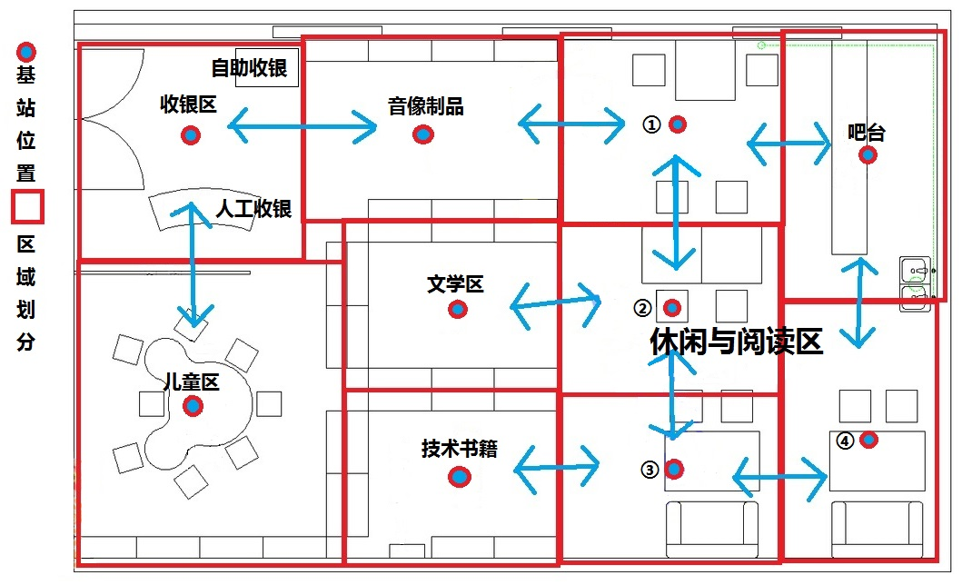
图中每个区域中央有一个iBeacon基站，基站主要固定于天花板上。实际部署后区域的识别因为是按照最近的基站来进行，所以不会完全按红线区分，一般来说，两个iBeacon基站的连线的中垂线是区域的分界线。用蓝色双向箭头来表示区域之间的连接关系，该图中的连接关系满足系统的要求，可以录入数据库。
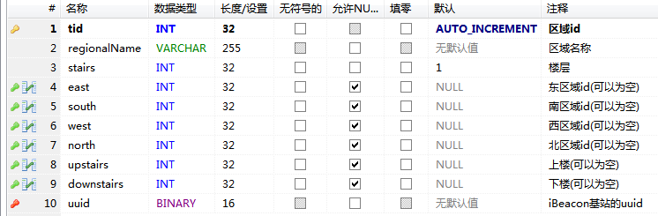
如上是系统中存储区域信息的形式，每个区域都有一个唯一的编号，并记录与之在不同方向相邻的区域的编号（若没有则为空），每个区域可以拥有一个用以说明的描述名。

区域间导航
区域的定义将书店抽象为一个“图模型”，图的节点是区域，边是区域间的比邻关系。区域间导航的目的就是在图中寻找一条从源路径到目的路径的通路。
路径的寻找首先需要获知用户现在的区域和用户要去的区域，前者通过定位功能实现，后者则通过查询被定位的商品所在货架的信息获知。之后，服务器将查询一个预先计算好的导航表，计算路径并告知用户。导航表的主要内容是从某区域到某区域应先去往哪个区域，从哪个方向去，即给出路径的“第一步”，获知第一步后，还可以再次查表来获取第二步，以此类推，直至整条路径计算完成。
导航表可通过Floyd算法在系统部署好，区域的信息输入完成后一次性生成，此后除非对区域表进行修改，否则无需再次生成，仅供导航查询和生成导航路径之用。
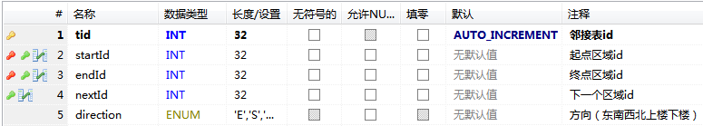
如图是导航信息表的存储形式，逻辑上类似一个二维数组，给定起点终点就可以查到下一步要走向的区域和要走的方向。

区域内导航
区域间导航的基本单位是区域，但用户到达区域并不是导航的终点，用户使用导航服务的目的是为了寻找到商品，因此，用户在系统的指引下到达要找的商品所在的区域后，系统应继续发挥作用，提供足够的信息帮助用户寻找到他要的商品。
区域内导航涉及两个实体：商品和货架。商品、货架和区域的关系为：商品放置在货架上，货架摆放在区域内，区域间导航的目的是将用户指引导要寻找的商品所在的货架被摆放在的那个区域，或者说商品所在的区域，到达该区域后，系统应提供足够的信息，指引用户找到要寻找的商品。
在目前而言，这些“足够的信息”主要以文字形式提供，不排除未来通过图文并茂的方式提供这些信息的可能。这些文字信息主要包括：货架表中对目的货架的描述，这些描述可以帮助用户在几个货架中找到自己要找的货架；商品表中关于商品在货架中的位置的描述，这些描述可以帮助用户在货架中定位自己要寻找的商品。
该系统所涉及的四个表，商品表，货架表，区域表，导航表中，区域表和导航表一般不作变动，也就是说，区域一般是不做重新划分的，而货架和商品则可按需调整。

